Ichenhausen
04.05.2018

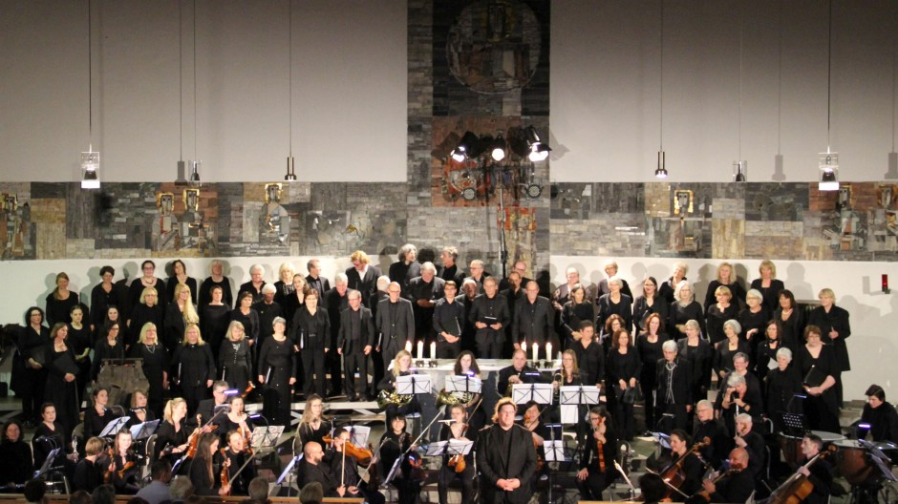
Der Klang der Elemente
Das Konzert „Elements“ mit Werken von Mozart, Williams und zeitgenössischen Komponisten wurde in der Ichenhauser Stadtpfarrkirche aufgeführt. Das Publikum war von der musikalischen Darbietung sehr angetan.
Bild: Gertrud Adlassnig
Daniel Böhm hat Chöre, Solisten und ein Orchester zusammengebracht, Mozart und einem großartigen Komponisten Platz gemacht - und etwas Großartiges erreicht.
Von Gertrud Adlassnig
„Großartig“, „ergreifend“, „die Mühen der Proben haben sich wahrlich gelohnt“: Die Ergriffenheit nach dem Genuss von „Elements“ in der Ichenhauser Pfarrkirche war den Konzertbesucher anzumerken. Daniel Böhm hat – wieder einmal – viel gewagt und mit seinen Laienmusikern alles gewonnen. Zwei Chöre, die Schwäbische Chorgemeinschaft und den Mozartchor Augsburg, zusammenzuführen und vom Internationalen Mozartorchester begleiten zu lassen, dazu fünf Solisten zu integrieren, ist an sich schon eine große Aufgabe.
Um dabei auch noch ein solch anspruchsvolles Programm zu realisieren, ist Mut gefordert und das absolute Vertrauen in die Sänger. Denn was Böhm da konzipiert hatte, schien zunächst musikalisch fast unmöglich: Um die fünf Elemente in Klangbilder zu verwandeln, hatte er Wiener Klassik, zeitgenössische Komposition und englische Romantik miteinander verbunden. Zunächst ein lebensfroher Mozart, der sich in verschiedenen Werken mit den Elementen auseinandergesetzt hat. So in der Freimaurerkantate, die den Auftakt des Konzertes markierte, dazu Chöre und Szenen aus den Opern Idomeneo und Zauberflöte. Mozart kann Gefühle nahezu körperlich fassbar in Musik umsetzen, ebenso die Elemente Feuer, Wasser, Luft und Erde und ihre Wirkungen auf den Menschen. Dem setzt Böhm kontrapunktisch einen Gjeilo entgegen. Der in wenigen Tagen 40 Jahre alte Norweger unternimmt nach eigenen Aussagen in seiner „Sunrise Mass“ eine metaphorische Reise vom Himmel zur Erde. Ola Gjeilo bedient sich einer Tonsprache, mit der er alles Irdische hinter sich gelassen zu haben scheint. Es sind flirrende, sphärische Klangwelten, die von den achtstimmigen Chören perfekt umgesetzt wurden.
Permanent zwischen den Stilen hin- und hergesprungen
Dazwischen die Partien der Solisten: Sopranistin Elke Kottmair, die mit einem zentral platzierten Solo des Gedichtes „Wasser Nacht“ von Octavio Paz, vertont vom 48-jährigen Eric Whitacre, die dunkle, tragische Seite des Wassers – der Tränen – interpretiert. Sie als Pamina und Tenor Manuel Ried als Tamino aus Mozarts Zauberflöte verstanden es, die Hörer auch durch darstellerische Elemente auf den Weg mitzunehmen von der Strenge der Prüfungsszene hin zum Triumph der Gereinigten. Für die Mitwirkenden bedeutete die Konzeption des Projektes „Elements“, das vier weitere Elemente um das lebensspendende Wasser gruppiert, ein permanentes Switchen zwischen den völlig unterschiedlichen Stilen, denen lediglich gemein ist, dass beide höchste Ansprüche an die Ausführenden stellen. Doch im Altarraum der Pfarrkirche war von den Anstrengungen der Proben nichts mehr zu spüren. Die Chöre meisterten das Programm mit scheinbarer Leichtigkeit, unterstützt von einem bestens eingestellten Orchester, das stets die richtige Rolle spielte: vorauseilend, ankündigend, sanft begleitend, führend. Geführt wurden die Konzertbesucher auch von einem raffinierten Lichtspiel: Den interpretierten Elementen entsprechend wurde der Raum in die Farben Gelb, Blau, Braun und Grün getaucht und am Ende, als mit Ralph Vaughan Williams „Toward the unknown region“ die spirituelle Reise vom Dunkel ins Licht erklang, in gleißendes weißes Licht.
Die Besucher, rund 200, konnten sich dem ungewöhnlichen Projekt einfach akustisch und optisch hingeben oder es mithilfe eines ausführlichen und erhellenden Programms auch intellektuell erfassen. Gleichgültig, für welchen Weg man sich entschied, er war spannend und ergreifend. Und so erstaunt es nicht, dass nach dem Verklingen der letzten Töne erst absolute Stille herrschte, bevor der brausende Applaus der Zuhörer einsetzte.

